**Интегрированный урок информатики и технологии**

Тема урока информатики: **Компьютер – универсальная машина для работы с   
 информацией.**

Тема урока технологии: **Декоративно-прикладное искусство.**

«Недостаточно знать, что происходит, важно понимать, как и почему это происходит»

***ЦЕЛИ И ЗАДАЧИ УРОКА:***

**Образовательные:**

- Формировать информационную компетентность и технологическую культуру учащихся, познакомить учащихся с такими понятиями как – декоративно-прикладное творчество, аппликация, оригами;

- научить школьников применять современное программное обеспечение для решения поставленной задачи;

- закрепить знания, полученные на уроках информатики по теме “Компьютер – универсальная машина для работы с информацией”;

- отрабатывать навыки работы в сети Интернет;

**Развивающие:**

- развивать у учащихся пространственное воображение, творческое мышление, потребность пополнять свои знания;

- формировать операционное мышление, направленное на применение современных компьютерных технологий в практической деятельности.

**Воспитательные:**

- воспитывать интерес к практической направленности своих знаний, эстетический вкус;

учить учащихся правильно оценивать свои возможности; уметь выбирать объект для работы.

**Методические приемы**: диалог, фронтальная беседа, практическая работа, развитие критического мышления, групповая работа, применение ИКТ.

**Структура урока:** цель – мотив – содержание – средства – контроль;

**Формы данного типа урока**:

- повторительно-обобщающий урок;

- практическая работа.

**Межпредметные связи:** технология, информатика.

**ХОД УРОКА**

***1. Орг. момент. Мотивационное начало урока.***

Мы приветствуем вас ребята!

Сегодня на уроке вы будете работать в группах. «Если звезды зажигают, значит это кому-нибудь нужно…». Мы предлагаем вам выбрать свою звезду (учащиеся выбирают звезду одного из 5 цветов, на каждой звезде написаны числа от 1 до 5 (определяется количество групп). На столах: по 2 ноутбука для каждой группы, цветная бумага для изготовления оригами, клей, цветные стикеры (листья дерева), ножницы, листы с рисунком дерева, заготовки яблок трех цветов.

***2. Актуализация знаний***

***Учитель информатики***

*Развитие критического и логического мышления, применение ИКТ, метод ассоциаций, постановка и решение проблемного вопроса*

Думаю, что вам очень хочется узнать темы нашего урока: и урока информатики, и урока технологии.

Давайте для этого решим ребусы и попробуем связать полученные ответы с глобальным разделом информатики. У вас на столах ребусы. Расшифруйте их, ответы напишите на стикерах-«листочках» и прикрепите в дереву. В ходе урока мы постараемся воссоздать жизненный цикл развития дерева (на примере яблони) в течение года. *(Формирование информационной и учебно-познавательная компетентности: осознание в процессе работы, какой информацией он обладает, а какой – нет)*

? С чем ассоциируются расшифрованные понятия? (*Компьютер)* После того, как учащиеся нашли зашифрованные устройства, на интерактивной доске “появляется” тема урока информатики **«Компьютер – универсальная машина для работы с информацией».**

? Как вы думаете, что означает слово «универсальный». Сейчас посмотрим видеофрагмент о роли компьютера в жизни человека (видеофайл. «Роль ПК в жизни человека»). Чтобы человек ни делал на компьютере, это всегда работа с информацией.

? Какую информацию может обработать компьютер? *(текстовую, числовую, графическую, звуковую, видео, т.е. информацию, представленную в знаковой форме).*

? Проведем аналогию. Человек, как и компьютер может обрабатывать только информацию, представленную в знаковой форме. Верно ли это утверждение? (нет)

? Почему? Докажите это *(человек может почувствовать аромат и вкус чего-либо, определить на ощупь шероховатость предмета, теплоту, представить образно то, о чем говорит)*

? Как все это можно назвать одной фразой? *(обработать «образную» информацию)*

? Как он это делает? *(с помощью органов чувств)*

? А компьютер? С помощью каких устройств он «работает» с информацией: получает, обрабатывает, сохраняет и передает? *(внешние или периферийные устройства, зашифрованные в наших ребусах: принтер, сканер, мышь, клавиатура, процессор, колонки)*

*Диалог, решение проблемного вопроса, межпредметная связь*

? Вам знакомо устройство компьютера, которое обеспечивает доступ к сети Интернет? *Модем*

? Какие типы модемов вам знакомы? Объясните основной принцип работы модемов.

? Как найти в сети Интернет нужную информацию? Перечислите известные вас способы. *Используя ключевые слова, по адресу сайта , …*

***Учитель технологии***

*Диалог, развитие критического мышления, применение ИКТ*. *( формирование коммуникативной компетентности (умения вести диалог, соблюдение норм речи в высказывании)*

Определим тему урока технологии. Посмотрите на слайд.

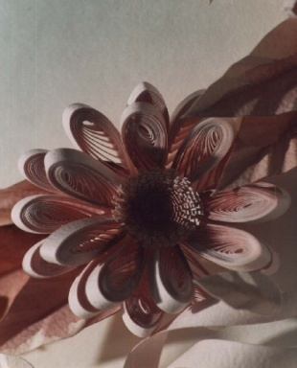 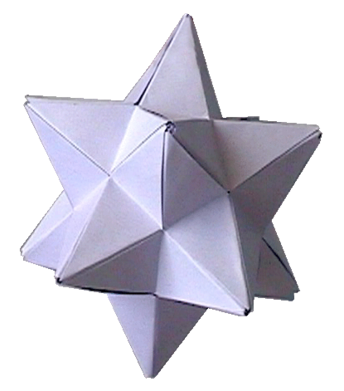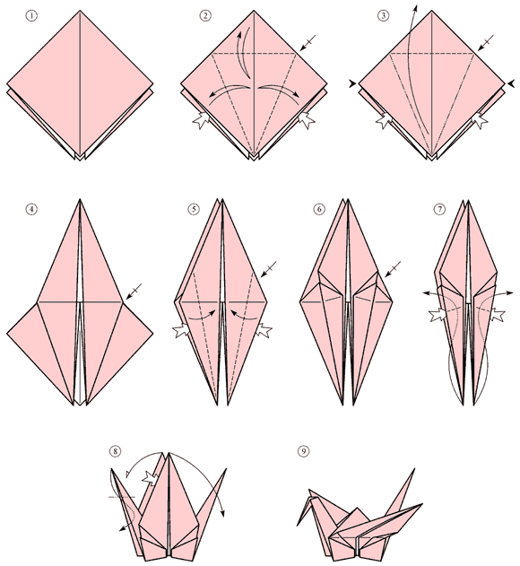

? Как назвать одним словом эти поделки? *(оригами).*

? В какой стране зародился этот вид искусства? *(в Японии)*

? Можно ли сказать, что это разновидность ДПИ? Поясните свой ответ (*сначала оригами использовалось в храмовых обрядах. Например, кусочки рыбы и овощей, предназначенные в дар богам складывали в бумажные коробочки санбо. Через некоторое время умение складывать фигурки из бумаги стало обязательной частью культуры японской аристократии. Это умение передавалось из поколения в поколение. Некоторые знатные семьи даже использовали оригами как герб и печать)*

? Теперь попробуйте сами сформулировать что такое оригами, что лежит в его основе, принципы его построения.

Сегодня мы научимся сами складывать оригами. На рабочих столах ваших ноутбуков есть HTML документ (или используйте адрес <http://masterclassy.ru/origami/origami-dlya-nachinayuschih/1339-origami-dlya-detey-prostoy-cvetok-master-klass.html>). Откройте его.

*Индивидуальная работа учащихся: способствовать формированию представления о виде декоративно-прикладного творчества – оригами (бумагопластика), формирование компетентности личностного совершенствования (уверенность в возможности развития своих способностей, информационной компетентности (понимание полученной информации, интерпретация полученной информации, учебно-познавательной компетентности (умение пользоваться современными средствами коммуникации, оценить уровень своих знаний)*

Строго следуя алгоритму, указанному на WEB-странице, выполните практическую работу. Сложите цветы и прикрепите их на дерево. Минутка на отдых.

***Физминутка (снятие напряжения глаз, активные физические упражнения)***

***Учитель информатики***

Используя компьютер, а именно, доступ к сети Интернет, вы выполнили практическую работу, научились складывать из бумаги цветы. Это один из вариантов применения ИКТ на уроках технологии. Теперь, используя компьютерные технологии, проверим ваши знания. Прежде всего вспомним правила ТБ при работе за компьютером. ____________________ Компьютер проверит выполненные работы и выставит оценки. Откройте папку «Тесты» на рабочих столах (Тест_ДПИ_6кл.xls, ДПИ.mtf (в программе MyTest), кроссворд «Виды рукоделия.pptx»). Правила работы с данными программами не очень сложные, вы легко справитесь.

***Учитель технологии***

На деревьях поспевают яблоки. Прикрепите на яблоньки плоды по итогам полученных оценок: Зеленые – «3», Желтые – «4», Красные – «5». Это еще один способ оценивание деятельности учащихся на уроке: критериальное оценивание.

***Подведение итогов урока.*** Необычный итог изучения нового материала, который продемонстрирует не столько знания, сколько понимание, оценочные суждения, ценностные ориентации учащихся на уровне ассоциаций.

Синквейн – это один из приемов активизации познавательной активности учащихся на уроке. Слово «синквейн» происходит от французского слова «пять» и означает «стихотворение, состоящее из пяти строк» Синквейн – это не обычное стихотворение, а стихотворение, написанное в соответствии с определенными правилами. В каждой строке задается набор слов, который необходимо отразить в стихотворении.

1 строка – заголовок, в который выносится ключевое слово, понятие, тема синквейна, выраженное в форме существительного.

2 строка – два прилагательных.

3 строка – три глагола.

4 строка – фраза, несущая определенный смысл.

5 строка – резюме, вывод, одно слово, существительное.

Ключевое слово ОРИГАМИ. В качестве примера Синквейн учащихся начальных классов и учащихся среднего звена.

|  |  |
| --- | --- |
| ОРИГАМИ  Веселое, интересное  Увидеть, вырезать, сложить  Красивая поделка  Бумага | ОРИГАМИ  Увлекательное, развивающее  Выбрать, сложить, собрать  Развиваю свою фантазию  Кусудама |

Выставление оценок.

Рефлексия